Ob. 1 POVERTÀ ZERO

Al giorno d’oggi si sente parlare tanto di questo argomento: la fame nel mondo e le strategie per combatterla.
Personalmente trovo molto ingiusta la situazione di estrema povertà che le famiglie di immigrati, fuggiti dai loro paesi di origine, hanno dovuto affrontare.
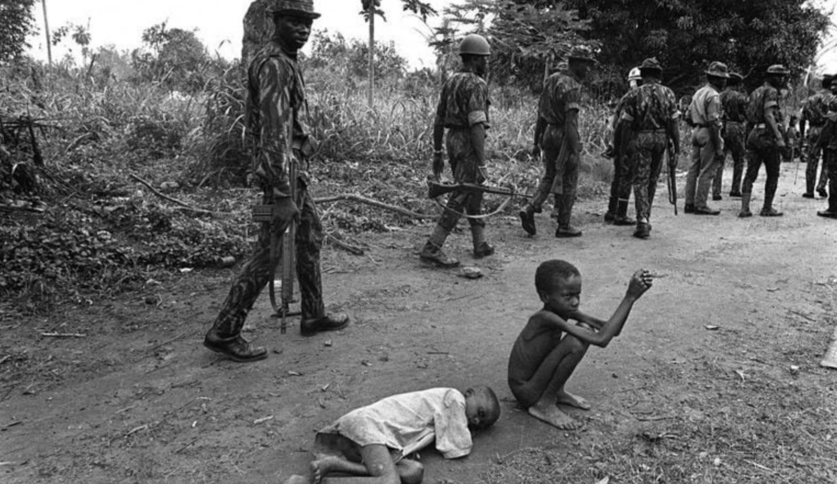
Ogni giorno nei telegiornali si sente parlare di queste difficili condizioni comuni a troppi esseri umani, nelle zone più povere del pianeta, e a scuola l'argomento viene trattato in modo molto accurato, ma purtroppo nessuno è davvero disposto a cambiare le cose.
Nel mondo ci sono milioni di persone che muoiono di fame, molti bambini sono soggetti a malattie e la maggior parte di questi non sono in grado di superarle, in tanti non hanno accesso ad una nutrizione di base e molti altri ancora vengono ingiustamente maltrattati e picchiati da adulti senza scrupoli.
Uomini, donne e bambini ogni giorno vengono sfruttati in condizioni di lavoro disumane e in cambio non guadagnano nulla.
I capi di abbigliamento che noi utilizziamo per vestirci al meglio e che paghiamo a cifre enormi vengono in realtà prodotti da queste persone sfruttate e sottopagate.
Un altro aspetto fondamentale che riguarda la povertà è la scarsa igiene.
Il fatto che troppi individui bevano acqua sporca o mangino cibo scaduto in condizioni inappropriate può causare infezioni o malattie che non si possono curare a causa dell'assenza dei medicinali adatti.
Ogni giorno che passa noto che nessuno in Italia prova dispiacere per queste povere comunità , per come sono costrette a vivere.
Ognuno di noi pensa al proprio egoismo: parliamo troppo e non facciamo mai niente che possa servire veramente a migliorare il nostro pianeta.
È vero, nessuno di noi può capire perché non siamo noi personalmente a patire tutto ciò, non siamo noi a morire di fame ogni giorno, anzi quando abbiamo qualcosa in tavola ci lamentiamo anche di quello che stiamo per mangiare.
Una volta tanto proviamo a metterci al posto di queste persone, parliamo di meno e cerchiamo di agire in fretta.
Ogni tanto poniamoci delle domande e mettiamo in crisi le nostre certezze.
Sforziamoci di aiutare il prossimo.
Non bisogna aspettare domani per iniziare, dobbiamo farlo ora, in questo istante, subito.

FACCIAMOLO!

Michela D. Pisanello

